Как пожарные должны реагировать на сигнал тревоги?!
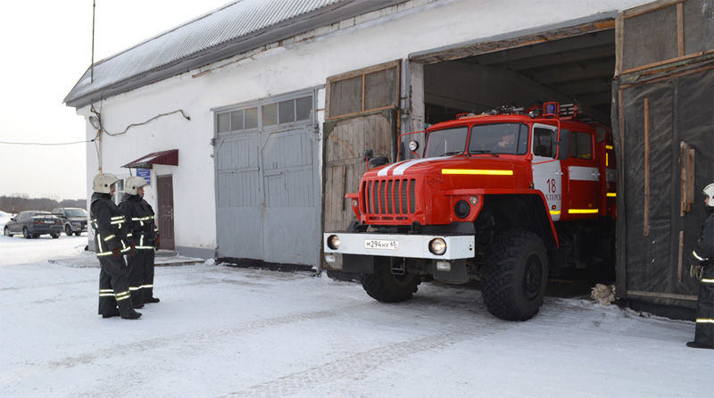
Не смотря на то, сколько лет, какая смена и какой пол, пожарный должен успеть в течении 20 секунд собраться и быть готовым к выезду. Перед этим действием диспетчер должен выяснить место пожара, есть ли пострадавшие в здании и причину возгорания. Диспетчер это успевает за 60 секунд, включая вызова бригады. Готовые к работе пожарники уже понимают, что может быть не из лучших зрелищ при приезде на место происшествия. Это довольно нервная и опасная работа.
Фактом есть то, что каждый пожарный должен быть стрессоустойчивым. В работе пожарного можно увидеть много зрелищ, который обычный человек не сможет перенести спокойно. Ведь огонь – страшная сила, которой не все могут пользоваться и из-за своей неосторожности подвергают опасности себя и окружающих.
Не стоит думать, будто пожарные обязаны спасать и обеспечивать безопасность каждому пострадавшему. Каждый сотрудник пожарной службы – человек. Придя на работу они намеренны спасать и обезопасить жизнь каждого, но не стоит пренебрегать их стараниям и обязанностям. Каждый человек несет ответственность за свою жизнь. Поэтому нужно быть максимально бдительным к окружающей среде, и если есть возможность защитить или спасти кого-нибудь, то делать это не раздумывая о том, что это дело пожарной службы. Ведь в обязанности пожарного входит не только тушить пожары, а еще и спасать от непредвиденных ситуация (чаще всего детей).
Не мало случаев было, когда пожарные спасали детей, которые оказывались посреди реки на льдине. К таким ситуациям они подходят с не меньшей ответственностью, чем к пожару. Дети во время своих «приключений» не понимают всей серьезности и не могут четко понять, что пытаются донести им спасатели. Во время таких спасательных работ должно быть взаимопонимание между пострадавшими и пожарными. После таких случаев принято проводить лекции и воспитательные занятия, чтоб избежать таких ситуаций.

